МІНІСТЕРСТВО ОСВІТИ І НАУКИ УКРАЇНИ

ПОЛІСЬКИЙ НАЦІОНАЛЬНИЙ УНІВЕРСИТЕТ

Факультет інженерії та енергетики  
Кафедра електрифікації, автоматизації виробництва та інженерної екології

Кваліфікаційна робота

на правах рукопису

**Дмитренко Сергій Олександрович**

УДК 621.359.4

**КВАЛІФІКАЦІЙНА РОБОТА**

Аналіз та розробка системи електропостачання цеху механічної обробки деталей

(тема роботи)

141 «Електроенергетика, електротехніка та електромеханіка»

(шифр і назва спеціальності)

Подається на здобуття освітнього ступеня магістр

Кваліфікаційна робота містить результати власних досліджень. Використання ідей, результатів і текстів інших авторів мають посилання на відповідне джерело  
 Дмитренко С. О.___

(підпис, ініціали та прізвище здобувача вищої освіти)

Керівник роботи

Денисюк Анатолій Юрійович

(прізвище, ім’я, по батькові)

к.т.н., доцент кафедри електрифікації,

автоматизації виробництва та інженерної екології

(науковий ступінь, вчене звання)

Житомир – 2023

**АНОТАЦІЯ**

Дмитренко С. О. Аналіз та розробка системи електропостачання цеху механічної обробки деталей. Кваліфікаційна робота на здобуття освітнього ступеня магістра за спеціальністю 141 – Електроенергетика, електротехніка та електромеханіка – Поліський національний університет, Житомир, 2023.

Основною метою роботи **є** розробка оптимальної системи електропостачання цеху механічної обробки деталей.

Результатом роботи є розрахунок схеми електропостачання цеху механічної обробки деталей, кількості та потужності силових трансформаторів цехової трансформаторної підстанції, пристроїв компенсування, електричних апаратів та перерізу провідників напругою до і понад 1 кВ, розрахунок електричних навантажень на різних рівнях електропостачання, втрат напруги в цеховій силовій мережі.

**Ключові слова:** трансформаторна підстанція, електрична мережа, система енергопостачання, пристрої компенсування.

**ABSTRACT**

Dmytrenko S.O. Analysis and development of the power supply system for the machining shop. Qualification work for obtaining a master's degree in specialty 141 - Electric power, electrical engineering and electromechanics - Polissia National University, Zhytomyr, 2023.

The main goal of the work is the development of an optimal power supply system for the mechanical parts processing shop.

The result of the work is the development scheme of the workshop power network, the number and power of power transformers of the workshop transformer substation, compensation devices, electrical devices and the cross-section of conductors with a voltage of more than 1 kV, calculation of electrical loads at different levels of power supply, voltage losses in workshop power network.

**Keywords:** transformer substation, electrical network, power supply system, compensation devices.

**ЗМІСТ**

|  |  |
| --- | --- |
| ВСТУП | 4 |
| РОЗДІЛ1. ХАРАКТЕРИСТИКА СХЕМИ ЕЛЕКТРООБЛАДНАННЯ ЦЕХУ МЕХАНІЧНОЇ ОБРОБКИ ДЕТАЛЕЙ | 7 |
| * 1. Характеристика споживачів електричної енергії | 7 |
| 1.2. Споживачі промислових підприємств. | 7 |
| 1.3. Склад електрообладнання типового цеху. | 8 |
| 1.4. Вибір величини напруги живлення. | 10 |
| Висновки по розділу 1 | 11 |
| РОЗДІЛ 2. РОЗРАХУНОК СИСТЕМИ ЕЛЕКТРОПОСТАЧАННЯ ЦЕХУ МЕХАНІЧНОЇ ОБРОБКИ ДЕТАЛЕЙ | 12 |
| 2.1. Вибір схеми цехової мережі | 12 |
| 2.2. Розрахунок цехової мережі | 13 |
| 2.3. Побудова картограми і визначення центру електричних навантажень | 20 |
| 2.4. Вибір числа і потужності силових трансформаторів | 23 |
| 2.5. Розрахунок компенсації реактивної потужності | 25 |
| 2.5.1. Загальні відомості про реактивну потужність | 25 |
| 2.5.2. Способи підвищення коефіцієнта потужності | 28 |
| 2.5.3. Розрахунок компенсації реактивної потужності. | 31 |
| 2.6. Розрахунок електропостачання цеху механічної обробки деталей, вибір вимикачів і перерізу провідників. | 35 |
| Висновки по розділу 2 | 37 |
| ЗАГАЛЬНІ ВИСНОВКИ | 38 |
| СПИСОК ВИКОРИСТАНИХ ДЖЕРЕЛ | 39 |

**ВСТУП**

**Актуальність роботи.** Перше місце за кількістю споживаної електроенергії належить промисловості, на яку припадає на частку більше 60% енергії, що виробляється в країні. Електрична енергія запускає різноманітні технічні засоби, забезпечує автоматичне управління технологічними процесами тошо. Потреба в електричній енергії зростає з року в рік.

Багато показників, які характеризують якість електропостачання взаємопротирічливі. Тому оптимізація системи електропостачання є важливою задачею.

**Метою роботи є** розробка оптимальної системи електропостачання цеху механічної обробки деталей.

Для досягнення поставленої мети у роботі вирішуються наступні задачі:

1. Аналіз споживачів електричної енергії, споживачі промислових підприємств, структура та склад електрообладнання типового цеху, підходи та методи щодо вибору величини напруги живлення.

2. Розробка системи електропостачання цеху механічної обробки деталей з розрахунком цехової мережі, побудовою картограми і визначення центру електричних навантажень, вибіром числа і потужності силових трансформаторів та розрахунком компенсації реактивної потужності.

**Об'єктом дослідження** є аналіз промислових споживачів електричної енергії, структура та склад електрообладнання розглядаємого цеху, методи вибору величин живлючих напруг.

**Предметом дослідження є** система електропостачання цеху механічної обробки деталей з розробкою та розрахунком цехової мережі, побудовою картограм електричних навантажень, вибором потужності силових елементів та розрахунком компенсації реактивної потужності.

**Методи досліджень.** При виконанні досліджень, використовувалися методи системного аналізу, методи математичного моделювання, методи розрахунку систем електропостачання, методи вибору компромісних рішень, засновані теорії ігор (теорія контрактів).

**Практична значимість результатів роботи:**

Розроблені методичні засади, математичні моделі та методи оптимізації вибору системи електропостачання промислового об'єкту, що дозволяють ефективно вирішувати такі практичні завдання:

1. Оптимізувати вибір системи електропостачання типового промислового об'єкту в залежності від його профілю, можливостей по встановленню відповідного обладнання, обсягу виробництва тощо, з детальним розрахунком та вибором принципової електричної схеми електропостачання цеху

2. У перспективі реалізувати можливість нарощування системи електропостачання за рахунок встановлення додаткового силового обладнання.

**Перелік публікацій автора за темою дослідження** **:**

Дмитренко С. О. ВИБІР СХЕМИ І КОНСТРУКТИВНОГО ВИКОНАННЯ ЦЕХУ МЕХАНІЧНОЇ ОБРОБКИ ДЕТАЛЕЙ

Матеріали науково-практичної конференції науково-педагогічних працівників, докторантів, аспірантів та молодих вчених факультету інженерії та енергетики «СТУДЕНТСЬКІ ЧИТАННЯ – 2023» 30 листопада 2023 року. Житомир: Поліський національний університет, 2023.- С 63-68.

Денисюк А. Ю., Дмитренко С. О. ВИБІР ВИСОКОВОЛЬТНИХ ВИМИКАЧІВ І ПЕРЕРІЗУ ПРОВІДНИКІВ ДЛЯ ЦЕХУ МЕХАНІЧНОЇ ОБРОБКИ ДЕТАЛЕЙ

Матеріали науково-практичної конференції науково-педагогічних працівників, докторантів, аспірантів та молодих вчених факультету інженерії та енергетики «СТУДЕНТСЬКІ ЧИТАННЯ – 2023» 30 листопада 2023 року. Житомир: Поліський національний університет, 2023.- С 63-68.

Денисюк А. Ю., Дмитренко С. О. РОЗРАХУНОК КОМПЕНСАЦІЇ РЕАКТИВНОЇ ПОТУЖНОСТІ ЦЕХУ МЕХАНІЧНОЇ ОБРОБКИ ДЕТАЛЕЙ.

Матеріали науково-практичної конференції науково-педагогічних працівників, докторантів, аспірантів та молодих вчених факультету інженерії та енергетики «СТУДЕНТСЬКІ ЧИТАННЯ – 2023» 30 листопада 2023 року. Житомир: Поліський національний університет, 2023.- С 63-68.

**РОЗДІЛ 1**

**ХАРАКТЕРИСТИКА СХЕМИ ЕЛЕКТРООБЛАДНАННЯ ЦЕХУ МЕХАНІЧНОЇ ОБРОБКИ ДЕТАЛЕЙ**

* 1. **Характеристика споживачів електричної енергії**

Розрізнюють три характерні групи приймачів електроенергії:

1) Приймачі, які працюють в режимі з довготривало-незмінним або мало змінним навантаженням. В цьому режимі електрична машина або апарат може робити довготривалі без підвищення температури певних частин машини або апарата вище допустимої. Прикладами приймачів, які працюють в цьому режимі, є електродвигуни компресори, насоси, вентилятори тощо;

2) Приймачі, які працюють в режимі з навантаженням, що триває нетривалий час. Період зупинки машини або апарата настільки довгий, що машина практично встигає охолодитися.

3) Приймачі, які працюють в режимі з навантаженням, яке короткочасно повторюється. Технічні засоби включаються на короткий період, а потім виключаються на короткий період [4].

**1.2.** **Споживачі промислових підприємств**

З погляду безперебійності електропостачання електроприймачі поділяють на три категорії [4].

Споживачі 1 категорії.

* аварійне освітлення для продовження роботи і для евакуації людей з приміщень без природного світла.
* аварійне освітлення, яке передбачає можливість продовження роботи з природнім освітленням.

Споживачі 2 категорії.

* робоче і евакуаційне освітлення основних промислових приміщень з природним освітленням.

Споживачі 3 категорії.

* робоче освітлення допоміжних приміщень з природним освітленням при кількості працюючих менше 50 чоловік (ремонтні майстерні склади).

**1.3. Склад електрообладнання типового цеху механічної обробки деталей**

Цехові мережі цеху механічної обробки деталей розробляють на напругу до 1кВ (напруга 380 В є найпоширенішою).

Цех механічної обробки деталей являється допоміжним цехом, він призначений для виконання замовлень основних цехів підприємства, виконання різних операцій по обслуговуванню, ремонту електротермічного та станочного обладнання.

Він є одним з цехів машинобудівного підприємства. Цех механічної обробки деталей має станочне відділення в якому встановлене штатне обладнання: токарно-свердлильні верстати, алмазно-розточні верстати, вертикально-фрезерні верстати, наждачні верстати, свердлильні верстати, заточні верстати, гартувальні установки, круглошліфувальні верстати, токарні напівавтомати, балансувальні верстати, вертикально-свердлильні верстати, кран мостовий, агрегатні верстати, шпоночко-фрезерні верстати та інші верстати.

В цеху передбачені приміщення для цехової ТП, станочне відділеня, зварювальна дільниця, компресорна, виробничі, службові та приміщення для побутових потреб та інші. Механічний цех отримує живлення від підстанції ПГВ -10 кВ. Від ТП цеху до ПВГ – 0,3 км.

Споживачі електроенергії мають 2 та 3 категорію надійності:

- приймачі 2 категорії – перерва електропостачання, яких приводить до масової недодачі продукції, масовому простою робочих, механізмів. Приймачі рекомендується забезпечувати електропостачанням від двох незалежних джерел живлення;

-приймачі 3 категорії – решта приймачів.

Всі електроприймачі цеху механічної обробки деталей можна віднести

до 3 категорії надійності електропостачання, окрім електропеч опору, які відносяться до 2 категорії.

При проектуванні системи електропостачання(СЕП) необхідно правильно встановити характер середовища, яке робить вплив на ступінь захисту вживаного устаткування.

У приміщеннях з нормальним середовищем електроустаткування повинне бути забезпечене захистом.

Грунт в районі електромеханічного цеху – суглинок з температурою +15ºС. Корпус приміщення збудований з блоків-секцій довжиною 8 та 9 метрів кожний.

Розмір цеху АВН = 48х28х9м

Механічний цех обробки деталей по ступеню вибухо- і пожежобезпеки можна віднести до безпечного, бо в ньому не зберігаються небезпечні речовини.

По електробезпеці цех відноситься до класу ПН (підвищеній небезпеки), оскільки в цеху дуже багато струмопровідних частинок (пил, стружка тощо).

Тривалий, короткочасний та повторнокороткочасний є режимами роботи електроприймачів.

Електроприводи в повторнокороткочасному режимі характеризується відносною тривалістю включення.

**1.4. Вибір величини напруги живлення**

Вибір напруги мереж залежить від потужності, яку споживає підприємство, від того на скільки воно далеко від джерела живлення, напруги джерела живлення (особливо для невеликих і середніх підприємств), кількості і одиничної потужності електроприймачів (електродвигуни, електропечі, перетворювачі тощо).

Напругу 110 кВ доцільно застосовувати при споживаній промисловим підприємством потужності 10-150 мВА навіть при необхідності відповідної трансформації на РПС.

Напруга 35 кВ має економічні переваги при передаванні потужності не більше 10 мВА. Ця напруга може застосовуватися і для розподілу електроенергії на підприємствах вказаної потужності за допомогою трансформаторів 35/0,4-0,66 або 35/6 - 10 кВ, а також для живлення могутніх електроприймачів (сталеплавильні електропечі) на підприємствах більшої потужності;

Значення первинної напруги істотно не впливає на економічні показники, важливіше значення напруги, на яке проводиться трансформація.

Напруги 10 і 6 кВ застосовуються в живлячих і розподільних мережах невеликих і середніх підприємств і на другій і подальших ступенях розподільних мереж крупних підприємств при застосуванні глибоких введень.

При проектуванні систем електропостачання промислових підприємств важливим є питання вибору обгрунтованих напруг для схеми електропостачання. Порівнюючи техніко-економічних показники різних варіантів здійснюється вибір напруг.

Пріоритет надають варіанту з вищою напругою навіть при невеликих економічних перевагах (не більше 10-25%) нижчої з порівнюваних напруг [5].

Для живлення великих і дуже великих підприємств на перших ступенях розподілу слід застосовувати напруги 110, 150 і 220 кВ.

Напругу 10кВ необхідно використовувати для внутрішніх потреб на тих підприємствах де є потужні двигуни, незначне число двигунів на 6 кВ.

Якщо на підприємстві є значна кількість приймачів на 6 кВ, то можуть застосовувати напругу на 6 кВ.

Змінний струм 380/220В, як правило застосовується для освітлення будівель.

Таким чином, всі споживачі електричної енергії поділяються на два види: споживачі населених міст та споживачі промислових підприємств. Кожен вид містить в собі три категорії споживачів. Цех механічної обробки деталей відноситься до споживачів промислових підприємств, тому що в ньму допускається ручний ввід резерву для окремих споживачів.

**Висновки по першому розділу**

В даному розділі було наведено основну класифікацію споживачів електроенергії за ступенем надійності.

На обраному для розрахунків підприємстві здійснюється серійне виробництво, тому цех належить до другої категорії надійності.

Були проаналізовані в даній роботі характеристики споживачів. В результаті аналізу була обрана схема електропостачання цеху механічної обробки деталей та вибірані величини напруг живлення.

**РОЗДІЛ 2**

**РОЗРАХУНОК СИСТЕМИ ЕЛЕКТРОПОСТАЧАННЯ ЦЕХУ МЕХАНІЧНОЇ ОБРОБКИ ДЕТАЛЕЙ**

**2.1 Вибір схеми для цехової мережі**

В залежності від схеми цехові мережі поділяються на радіальні, магістральні і змішані.

Радіальними називають мережі, в яких для передачі електричної енергії до споживача використовується окрема лінія.

Магістральними називають мережі, в яких для передачі електроенергії до декількох споживачів використовується одна лінія електропередачі [5].

Аналіз розміщення обладнання показав, що краще обрати змішану схему цехової мережі (Рисунок 2.1).

Передбачається використання комплектних розподільчих шинопроводів; кабелі від ТП до шинопроводів розподільчих піунктів прокладені в землі у трубах.

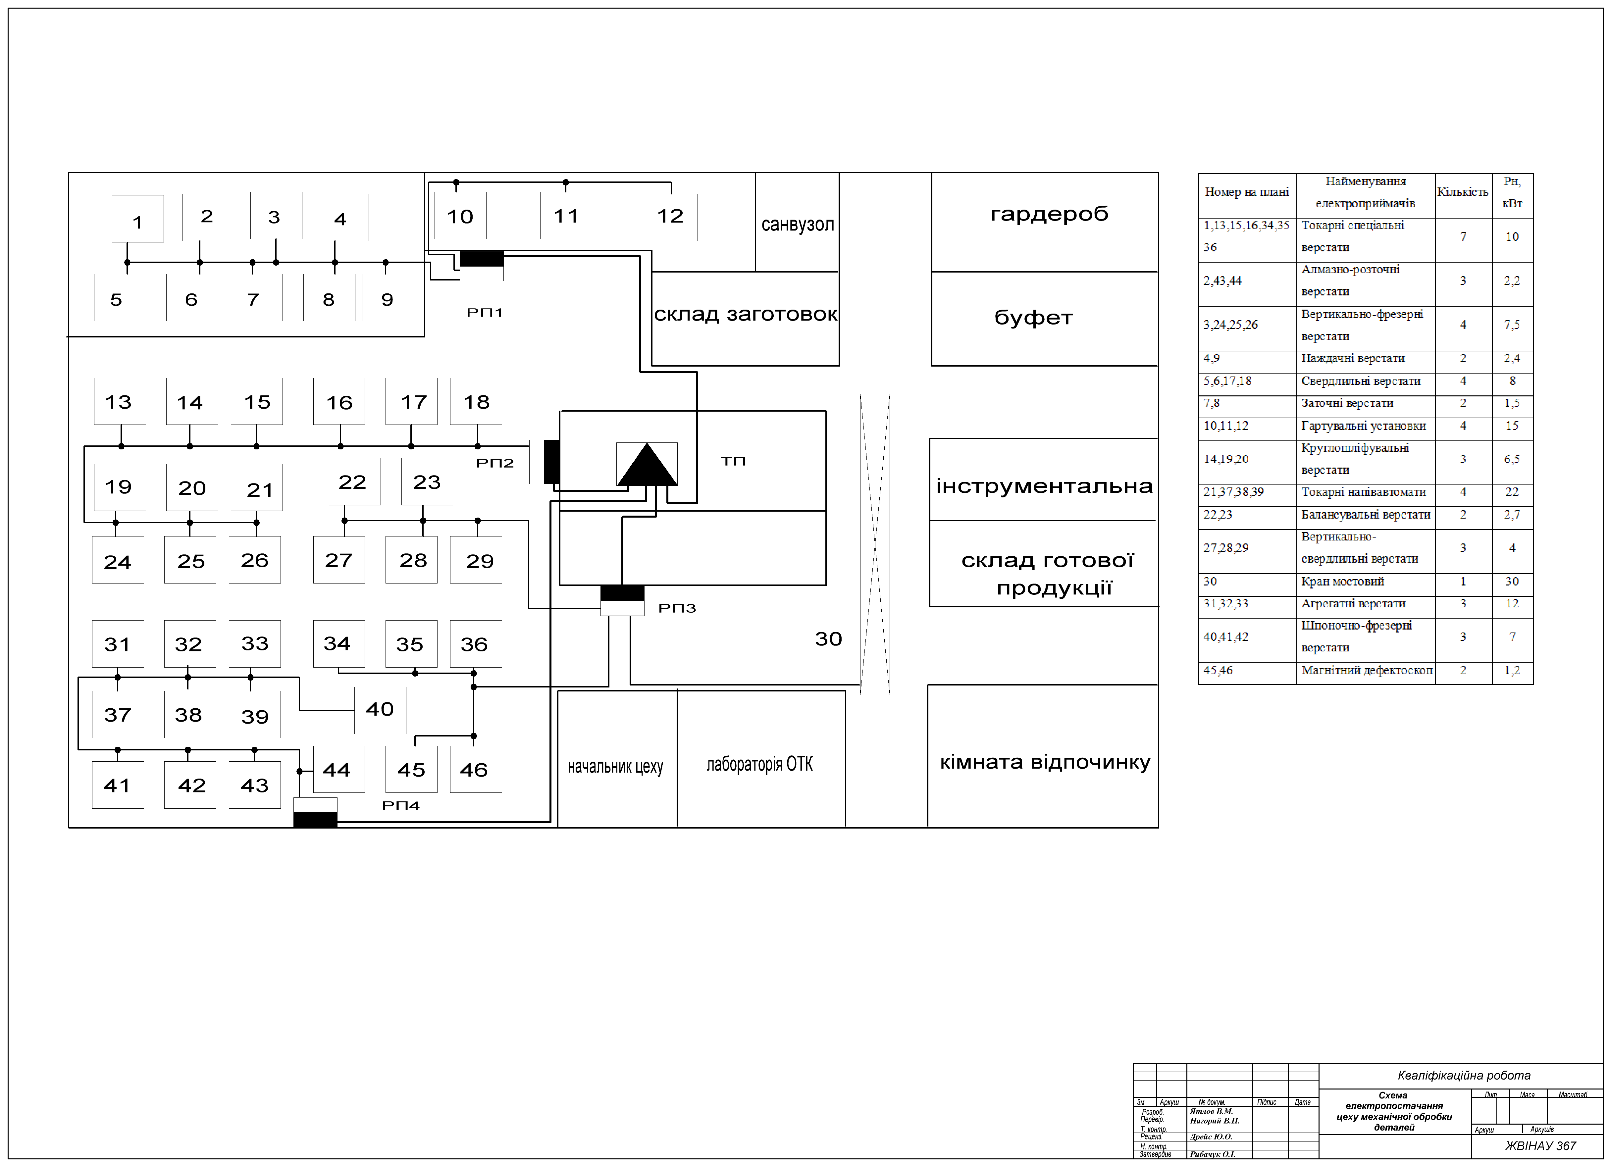

Рисунок 2.1- Розміщення технологічного обладнання цеху

Передбачається використання комплектних розподільчих шинопроводів; кабелі від ТП до шинопроводів розподільчих пунктів прококладені у трубах.

**2.2 Розрахунок цехової мережі**

Данні для розрахунку цеху механічної обробки деталей:

|  |  |  |  |  |  |
| --- | --- | --- | --- | --- | --- |
| Номер | Назва | Кількість | Рн, | соsφ/tgφ | Кв |
| 1,13,15,16,34,35 36 | Токарні спеціальні верстати | 7 | 10 | 0,8/0,7 | 0,14 |
| 2,43,44 | Алмазно-розточні верстати | 3 | 2,2 | 0,8/0,7 | 0,14 |
| 3,24,25,26 | Вертикально-фрезерні верстати | 4 | 7,5 | 0,8/0,7 | 0,14 |
| 4,9 | Наждачні верстати | 2 | 2,4 | 0,8/0,7 | 0,14 |
| 5,6,17,18 | Свердлильні верстати | 4 | 8 | 0,8/0,7 | 0,14 |
| 7,8 | Заточні верстати | 2 | 1,5 | 0,8/0,7 | 0,14 |
| 10,11,12 | Гартувальні установки | 4 | 15 | 0,8/0,7 | 0,14 |
| 14,19,20 | Круглошліфувальні верстати | 3 | 6,5 | 0,8/0,7 | 0,14 |
| 21,37,38,39 | Токарні напівавтомати | 4 | 22 | 0,8/0,7 | 0,14 |
| 22,23 | Балансувальні верстати | 2 | 2,7 | 0,8/0,7 | 0,14 |
| 27,28,29 | Вертикально-сверлильні верстати | 3 | 4 | 0,8/0,7 | 0,14 |
| 30 | Кран мостовий | 1 | 30 | 0,8/0,7 | 0,1 |
| 31,32,33 | Агрегатні верстати | 3 | 12 | 0,8/0,7 | 0,14 |
| 40,41,42 | Шпоночно-фрезерні верстати | 3 | 7 | 0,8/0,7 | 0,14 |
| 45,46 | Магнітний дефектоскоп | 2 | 1,2 | 0,8/0,7 | 0,14 |
| 31,32,33 | Агрегатні верстати | 3 | 12 | 0,8/0,7 | 0,14 |
| 40,41,42 | Шпоночно-фрезерні верстати | 3 | 7 | 0,8/0,7 | 0,14 |
| 45,46 | Магнітний дефектоскоп | 2 | 1,2 | 0,8/0,7 | 0,14 |

Проводимо розрахунки для розподільчих пунктів:



Визначимо реактивну та середню активну потужності за найбільш завантажену зміну за формулою (2.1):

$Р_{см}=К_{в}∙Р_{н},$ (2.1)

$Q_{см}=К_{в}∙Р_{cм }·tgφ,$ (2.2)

Тоді

$P_{см1}=0,14∙10=1,4 кВт$*,*

$P_{см2}=0,14∙2,2=0,31 кВт$*,*

$P_{см3}=0,14∙7,5=1,05 кВт$*,*

$P_{см4}=0,14∙4,8=0,68 кВт$*,*

$P_{см5}=0,14∙16=2,24 кВт$*,*

$P_{см6}=0,14∙3=0,42 кВт$*,*

$P_{см7}=0,14∙45=6,3 кВт$*.*

Звідси

$\sum{Р_{см}=1,4+0,31+1,05+0,67+2,24+0,42+6,3=12,39 кВт}$,

$\sum{Р_{вст}=88,5 кВт}$.

Знаходимо реактивну потужність за формулою (2.2):

$$Q_{см1}=1,4∙0,7=0,98 кВАр,$$

$Q_{см2}=0,31∙0,7=0,22 кВАр$*,*

$Q_{см3}=1,05∙0,7=0,74кВАр$*,*

$Q_{см4}=0,68∙0,7=0,47 кВАр$*,*

$Q_{см5}=2,24∙0,7=1,57 кВАр$*,*

$Q_{см6}=0,42∙0,7=0,29 кВАр$*,*

${ Q}_{см7}=6,3∙0,7=4,41 кВАр$*.*

$\sum{Q_{см}=0,98+0,22+0,74+0,47+1,57+0,29+4,41=8,68 кВАр}$.

Визначаємо Кв для групи електроприймачів:

 (2.3)

.

Визначаємо коефіцієнт максимуму Км активної потужності.

$К_{м}=f∙(K_{в}∙n_{еф})$, (2.4)

. (2.5)



Активне навантаження:

 (2.6)

де  – коефіцієнт максимуму.

Тоді



Знаходимо реактивне розрахункове навантаження:

, якщо ,

, якщо (2.7)



Визначаємо повне розрахункове навантаження:

 (2.8)

$S_{p}=\sqrt{{26,14}^{2}+{9,55}^{2}}=27,83 кВА$*.*

РП – 2:

Визначаємо середню активну та реактивну потужності за найбільш завантажену зміну за формулою (2.1):

$P_{см1}=0,14∙30=4,2 кВт$*,*

$P_{см2}=0,14∙19,5=2,73 кВт$*,*

$P_{см3}=0,14∙16=2,24 кВт$*,*

$P_{см4}=0,14∙22=3,08 кВт$*,*

$P_{см5}=0,14∙22,5=3,15 кВт$*.*

Звідси

$\sum{Р_{см}=4,2+2,73+2,24+3,08+3,15=15,4 кВт}$,

$\sum{Р_{вст}=110 кВт}$.

Знаходимо реактивну потужністьза формулою (2.2):

$$Q_{см1}=4,2∙0,7=2,94 кВАр,$$

$Q_{см2}=2,73∙0,7=1,91 кВАр$*,*

$Q_{см3}=2,24∙0,7=1,57 кВАр$*,*

$Q_{см4}=3,08∙0,7=2,16 кВАр$*,*

$$Q_{см5}=3,15∙0,7=2,21 кВАр.$$

$\sum{Q_{см}=2,94+1,91+1,57+2,16+2,21=10,79 кВАр}$.

Визначаємо Кв (2.3):

.

Визначаємо коефіцієнт максимуму Км активної потужності за формулою (2.5):



Активне навантаження буде (2.6):



Знаходимо реактивне розрахункове навантаження за формулою (2.7):



Визначаємо повне розрахункове навантаження за формулою (2.8):

$S_{p}=\sqrt{{32,49}^{2}+{11,87}^{2}}=34,6 кВА$.

РП – 3:

Визначаємо середню активну та реактивну потужності за найбільш завантаженузміну за формулою (2.1):

$P_{см1}=0,14∙5,4=0,76 кВт$*,*

$P_{см2}=0,14∙12=1,68 кВт$*,*

$P_{см3}=0,14∙30=4,2 кВт$*,*

$P_{см4}=0,14∙2,4=0,34 кВт$*,*

$P_{см5}=0,1∙30=3 кВт$*.*

Звідси

$\sum{Р_{см}=0,76+1,68+4,2+0,34+3=9,98 кВт}$,

$\sum{Р_{вст}=79,8 кВт}$.

Знаходимо реактивну потужність за формулою (2.2):

$$Q_{см1}=0,76∙0,7=0,53 кВАр,$$

$Q_{см2}=1,68∙0,7=1,18 кВАр$*,*

$Q_{см3}=4,2∙0,7=2,94 кВАр$*,*

$Q_{см4}=0,34∙0,7=0,24 кВАр$*,*

$Q_{см5}=3∙0,7=2,1 кВАр$*.*

$\sum{Q_{см}=0,53+1,18+2,94+0,24+2,1=6,99 кВАр}$.

Тоді за (2.3):



Визначаємо коефіцієнт максимуму Км активної потужності за формулами (2.4),(2.5):



Тоді за (2.6):



Знаходимо реактивне розрахункове навантаженнязаформулою (2.7):



Визначаємо повне розрахункове навантаження за формулою (2.8):

$$S_{p}=\sqrt{{22,34}^{2}+{7,69}^{2}}=23,63 кВА$$

РП – 4:

Визначаємо середню активну та реактивну потужності за найбільш завантаженузміну за формулою (2.1):

Тоді

$P_{см1}=0,14∙36=5,04 кВт$*,*

$P_{см2}=0,14∙66=9,24 кВт$*,*

$P_{см3}=0,14∙21=2,94 кВт$*,*

$P_{см4}=0,14∙4,4=0,62 кВт$*.*

Звідси

$\sum{Р_{см}=5,04+9,24+2,94+0,62=17,84 кВт}$.

$\sum{Р_{вст}=127,4 кВт}$.

Знаходимо реактивну потужність за формулою (2.2):

$$Q_{см1}=5,04∙0,7=3,53 кВАр,$$

$Q_{см2}=9,24∙0,7=6,47 кВАр$*,*

$Q_{см3}=2,94∙0,7=2,06 кВАр$*,*

$Q_{см4}=0,62∙0,7=0,43 кВАр$*,*

$\sum{Q_{см}=3,53+6,47+2,06+0,43=12,49 кВАр}$.

Визначаємо Кв для групи електроприймачів за формулою (2.3):



Визначаємо коефіцієнт максимуму Км активної потужності за формулами (2.4),(2.5):



Активне навантаження за інтервал усереднення визначимо за формулою (2.6):

Тоді



Знаходимо реактивне розрахункове навантаженняза формулою (2.7):



Визначаємо повне розрахункове навантаженняза формулою (2.8):

$$S_{p}=\sqrt{{38,89}^{2}+{13,84}^{2}}=41,28 кВА.$$

|  |  |  |  |  |  |  |  |  |  |  |  |  |  |  |  |  |
| --- | --- | --- | --- | --- | --- | --- | --- | --- | --- | --- | --- | --- | --- | --- | --- | --- |
| Найме-нуван-ня РП та груп ЕП | Кіль-кість | Рвст. | |  |  | Середня потужність | | |  |  | Розрахункове навантаження | | | | | |
|  | Σ, | кВт | кВАр | | Рр,  кВт | |  | |  | |
| РП-1 | | | | | | | | | | | | | | | | |
| 1 | 1 | 10 | 10 | 0,14 | 0,8/0,7 | 1,4 | 0,98 | 8 | | 2,11 | | 26,14 | | 9,55 | | 27,83 |
| 2 | 1 | 2,2 | 2,2 | 0,14 | 0,8/0,7 | 0,31 | 0,22 |  | |  | |  | |  | |  |
| 3 | 1 | 7,5 | 7,5 | 0,14 | 0,8/0,7 | 1,05 | 0,74 |
| 4,9 | 2 | 2,4 | 4,8 | 0,14 | 0,8/0,7 | 0,67 | 0,47 |
| 5,6 | 2 | 8 | 16 | 0,14 | 0,8/0,7 | 2,24 | 1,57 |
| 7,8 | 2 | 1,5 | 3 | 0,14 | 0,8/0,7 | 0,42 | 0,29 |
| 1 | 2 | 3 | 4 | 5 | 6 | 7 | 8 |
| 10,11,12 | 3 | 15 | 45 | 0,14 | 0,8/0,7 | 6,3 | 4,41 |
| Разом: |  |  | 88,5 | 0,14 |  | 12,39 | 8,68 |
| РП-2 | | | | | | | | | | | | | | | | |
| 13,15,16 | 3 | 10 | 30 | 0,14 | 0,8/0,7 | 4,2 | 2,94 | 5 | | 2,11 | | 32,49 | | 11,87 | | 34,6 |
| 14,19,20 | 3 | 6,5 | 19,5 | 0,14 | 0,8/0,7 | 2,73 | 1,91 |
| 17,18 | 2 | 8 | 16 | 0,14 | 0,8/0,7 | 2,24 | 1,57 |
| 21 | 1 | 22 | 22 | 0,14 | 0,8/0,7 | 3,08 | 2,16 |  | |  | |  | |  | |  |
| 24,25,26 | 3 | 7,5 | 22,5 | 0,14 | 0,8/0,7 | 3,15 | 2,21 |
| Разом: |  |  | 110 | 0,14 |  | 15,4 | 10,79 |
| РП-3 | | | | | | | | | | | | | | | | |
| 22,23 | 2 | 2,7 | 5,4 | 0,14 | 0,8/0,7 | 0,76 | 0,53 | 5 | | 2,24 | | 22,34 | | 7,69 | | 23,63 |
| 27,28,29 | 3 | 4 | 12 | 0,14 | 0,8/0,7 | 1,68 | 1,18 |
| 34,35,36 | 3 | 10 | 30 | 0,14 | 0,8/0,7 | 4,2 | 2,94 |  | |  | |  | |  | |  |
| 45,46 | 2 | 1,2 | 2,4 | 0,14 | 0,8/0,7 | 0,34 | 0,24 |
| 30 | 1 | 30 | 30 | 0,1 | 0,8/0,7 | 3 | 2,1 |
| Разом: |  |  | 79,8 | 0,13 |  | 9,98 | 6,99 |
| РП-4 | | | | | | | | | | | | | | | | |
| 31,32,33 | 3 | 12 | 36 | 0,14 | 0,8/0,7 | 5,04 | 3,53 | 8 | | 2,18 | | 38,89 | | 13,74 | | 41,28 |
| 37,38,39 | 3 | 22 | 66 | 0,14 | 0,8/0,7 | 9,24 | 6,47 |  | |  | |  | |  | |  |
| 40,41,42 | 3 | 7 | 21 | 0,14 | 0,8/0,7 | 2,94 | 2,06 |  | |  | |  | |  | |  |
| 43,44 | 2 | 2,2 | 4,4 | 0,14 | 0,8/0,7 | 0,62 | 0,43 |  | |  | |  | |  | |  |
| Разом: |  |  | 127,4 | 0,14 |  | 17,84 | 12,49 |  | |  | |  | |  | |  |

**2.3. Побудова картограми і визначення центру електричних навантажень**

Для вибору місць розташування підстанції побудуємо картограму навантажень цеху і визначимо центр електричних навантажень підприємства. Картограму навантажень будуємо на генеральному плані цеху.

Масштаб картограми навантажень оберемо наступним чином (*rнавнт = 120мм)*. Тоді масштаб картограми навантажень:

 (2.9)

$m_{p}=\frac{131.74}{3,14∙{120}^{2}}=0,01 (\frac{кВт}{{мм}^{2}})$.

Визначаємо радіус круга навантаження для цеху при даному масштабі:

 (2.10)

$$r_{pn1}=\sqrt{\frac{26,14}{3,14∙0,01}}=28 м.,$$

$$r_{pn2}=\sqrt{\frac{32,46}{3,14∙0,01}}=32 м.,$$

$$r_{pn3}=\sqrt{\frac{22,34}{3,14∙0,01}}=26 м.,$$

$$r_{pn4}=\sqrt{\frac{38,89}{3,14∙0,01}}=35 м.$$

Далі розраховуємо координати центра електричних навантажень цеху механічної обробки деталей. Визначимо радіус круга навантаження цеху при даному масштабі:

$$r=\sqrt{\frac{131,74}{3,14∙0,01}}=64 м.$$ Центр електричних навантажень знаходимо за формулами:

 (2.11)

 (2.12)

де - сумарнаактивна розрахункова потужність групи електроприймачів, кВт;

 - сумарна активна розрахункова потужність цеха, кВт;

Хі, Yі – координати і-тої ділянки.

Координати центру навантажень будуть наступні:

$$Х_{0}=\frac{26,14∙60+32,49∙75+22,34∙85+38,89∙65}{131,74}=16,4 м,$$

$$Y_{0}=\frac{26,14∙90+32,49∙55+22,34∙40+38,89∙5}{131,74}=17,3 м.$$

Дані розрахунків заносимо в таблицю 2.3

Таблиця 2.3 – Координати ділянок

|  |  |  |  |  |  |
| --- | --- | --- | --- | --- | --- |
| **№ ділянки** | **1** | **2** | **3** | **4** | **ЦЕН** |
| ***Х*** | 15,6 | 14,3 | 22,1 | 7,5 | 16,6 |
| ***У*** | 22 | 19,5 | 10,4 | 1,3 | 17,3 |
| ***R*** | 28 | 32 | 26 | 35 | 64 |

Після розрахунку позначимо Ц.Е.Н. і радіуси кругів навантаження для кожної ділянки цеха на рисунку 2.2

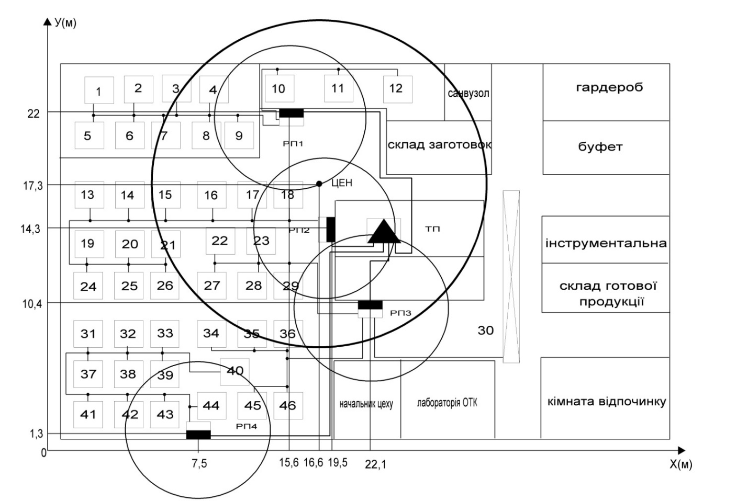

Рисунок 2.2 - Картограмаелектричних навантажень цеха

**2.4 Вибір числа і потужності силових трансформаторів**

В залежності від категорії споживачів визначимо кількість ТП і число трансформаторів.

Для ТП:

$$Р_{р∑}=131,74 кВт,$$

$$Q_{рΣ}=30,3 кВАр,$$

$$S_{р}=135,18 кВА.$$

Визначаємо коефіцієнт завантаження трансформаторів в нормальному і аварійному режимах:

 (2.13)

$К_{з.ар}=\frac{S_{p}}{S_{н.тр}}≤1,4.$ (2.14)

$$К_{з.нр1}=\frac{135,18}{2∙160}=0,42,$$

$$К_{з.нр1}=\frac{135,18}{160}=0,84.$$

З урахуванням можливого збільшення навантаження вибираємо два трансформатора (Sнтp=160кВА. Характеристики: ΔРхх=1,9 кВт; ΔРкз=10,8 кВт; Іхх*=*1,2%, Uкз=5,5%, kе=0,12).

Втрати:







Навантаження:

$Р^{*}=Р_{р∑}+{∆Р}_{тр}$, (2.15)

$Q^{*}=Q_{р∑}+{∆Q}_{тр}$, (2.16)

$S^{*}=\sqrt{P^{*2}+Q^{*2}}$, (2.17)







ТМ-160 кВА – це силовий масляний понижуючий масляний трифазний трансформатор загального призначення потужністю 160кВА. ТМ-160 кВА використовується для потреб народного господарства, для та внутрішньої установки.Технічні характеристики ТМ-160: номінальнанапруга первинної обмотки силового трансформатора ТМ-160кВА може складати 6кВ, 10кВ, а вторинної обмотки 0,4кВ. Напруга регулюється без збудження. Силові масляні трансформатори ТМ-160кВА обладнаний високовольтними перемикачами, які приєднуються до обмотки високої напруги. Вони дозволяють регулюватинапругу ступенями при відключеному віделектричної мережіз діапазоном ±2х2.5%.

Бак трансформатора ТМ-160 овальної форми. В трансформаторах потужністю 160 кВА для збільшення поверхні охолодженнявикористовують радіатори ігофровані баки. Для підйому силового трансформатора ТМ-160 в зборі під верхньою рамою бака розташовані крюки. Для залива масла є кран на кришці бака, для спуску масла внизу бака є пробка, також внизу розташований кран для взяття проб і болт заземлення.

На торці масло розширювача закріплений масло вказівник для контролю масла. На кришці трансформатора ТМ-160 встановлений термометр для виміру температури верхніх слоїв масла.

**2.5 Розрахунок компенсації реактивної потужності**

**2.5.1** **Загальні відомості про реактивну потужність**

Велика частина промислових приймачів у процесі роботи споживає з мережі, крім активної потужності P, реактивну потужність Q. Реактивна потужність – складова повної потужності.

Варто пам’ятати про умовності тлумачення Q як потужності. Тільки активна потужність Р може виконувати роботу і перетворюватися в механічну, теплову, світлову і іншу енергію.

У залежності від характеру устаткування його реактивне навантаження може складати до 130% стосовно активного. Слідуючи з цього, існують нормативні показники, які характеризують реактивну потужність – коефіцієнт потужності і коефіцієнт реактивної потужності cosφ і tgφ відповідно:

$cosφ=\frac{P}{S}=\frac{P}{\sqrt{P^{2}+Q^{2}}}.$ (2.18)

Значення коефіцієнта потужності до і після компенсації приведені в таблиці 2.1. В оптимальному режимі показник повинний прагнути до одиниці і відповідати нормативним вимогам.

Таким чином, видно, що при відсутності компенсації реактивної потужності ( КРП ) споживач переплачує за споживання реактивної енергії 30-40% загальної вартості.

Якщо значна частина активної потужності споживається приймачами і лише незначна втрачається в елементах мережі і устаткування, то втрати реактивної потужності в елементах мережі можуть прирівнюватись до реактивної потужності, споживаної приймачами.

Таким чином, видно, що при відсутності компенсації реактивної потужності ( КРП ) споживач переплачує за споживання реактивної енергії 30-40% загальної вартості

З огляду на ці обставини передача значної реактивної потужності по лініях електропередачі і через трансформатори невигідна по наступним основним причинам :

а) виникають додаткові втрати енергії у всіх елементах системи:



б) виникають додаткові втрати напруги, що складуть:



де ∆Ua – втрати напруги, обумовлені активною потужністю;

∆Uр - втрати напруги, які є наслідком реактивною потужністю.

Ці втрати збільшують відхилення напруги на затисках приймача.

в)завантаження реактивною потужністю ліній електропередачі знижує їхню пропускну спроможність і потребує додаткових заходів щодо збільшення пропускної здатності мережі.

Мінімально допустима величина коефіцієнта потужності для промислових підприємств на вводах живлення повинна знаходитися в межах

0,92 - 0,95.

Оптимальну величину коефіцієнта потужності на підприємстві отримують шляхом компенсації реактивної потужності [9].

Найбільш доцільним є таке розміщення компенсуючих пристроїв, при якому забезпечується мінімум річних витрат [3]. При визначенні витрат варто враховувати, що, з одного боку, установка компенсуючого пристрою ( КП ), збільшує річні витрати за рахунок капіталовкладень у цей пристрій і вартості втрат у ньому, але з іншої сторони – річні витрати зменшуються за рахунок зниження втрат у всьому ланцюзі електропостачання від джерела живлення до місця установки КП, витрати за рікзменшуються.

**2.5.2 Способи підвищення коефіцієнта потужності**

Поліпшення коефіцієнта потужності промислового підприємства можливо досягти лише при правильному поєднанні різних способів його підвищення, кожний з який повинний бути технічно й економічно обґрунтований. Ці заходи наступні:

а) реактивна потужність зменшується приймачами без застосування КП;

б) застосування пристроїв, що компенсують.

Однак у ряді галузей промисловості не видається можливим тільки зменшенням споживання приймачами довести значення коефіцієнта потужності до величини 0,92-0,95, тому і виникає необхідність установки на підприємствах спеціальних пристроїв, що компенсують – джерел реактивної потужності. Установка їх виконується лише після того, як здійснені способи підвищення коефіцієнта потужності безпосередньо в самих приймачів електроенергії.

Застосування на підприємствах будь-якого виду компенсуючого пристрою допускається тільки з дозволу енергетичної системи, від якої забезпечується електроенергією дане підприємство. Споживачі електроенергії на підставі перевірки режимів роботи устаткування застосовують найбільш доцільні способи підвищення коефіцієнта потужності.

До основних джерел реактивної потужності відносяться синхронні машини, батареї конденсаторів, компенсатори на тиристорах.

Синхронні машини дорогі й складні в експлуатації.

Синхронні двигуни є ефективним засобом компенсації реактивної потужності ( КРП ). Вони можуть працювати як в режимі генерації (при перезбудженні двигуна ), так і в режимі споживання реактивної потужності ( при недозбудженні ). Виробництво реактивної енергії відбувається за рахунок їх перезбудження напругою 6 – 10 кВ. Але при цьому зростають втрати енергії, викликані передусім нагріванням ротора синхронного двигуна. Томувикористовувати будь-які низьковольтні синхронні двигуни, а також високовольтні потужністю до 1600 кВт недоцільно. Втрати активної потужності в двигуні залежать від генерованої реактивної, при чому, чим менша номінальна потужність двигуна, тим більші ці втрати. На сьогодні для компенсації реактивної потужності вони майже не застосовуються.

Конденсатори – спеціальні ємності, призначені для генерації реактивної потужності. По своїй дії вони еквівалентні перезбудженому синхронному компенсатору.

Широке застосування конденсаторних установок (КУ) пояснюється їхніми перевагами в порівнянні з іншими існуючими в промисловості способами КРП:

1. малі втрати;
2. відсутність обертових частин, простота монтажу й експлуатації;
3. відносно невисокі капіталовкладення;
4. великий діапазон підбору необхідної потужності;
5. можливість установки в будь-яких точках електромережі,
6. безшумність роботи тощо.

До недоліків конденсаторів варто віднести:

* залежність генерованої реактивної потужності від напруги:
* чутливість до підвищень живильної напруги;
* недостатню міцність, особливо при коротких замиканнях і перенапругах.

Тиристорні компенсатори реактивної потужностіявляють собою трифазний керований випрямляючий міст, навантаженням якого є реактор з малим значенням активного опору.

Основною перевагою тиристорних компенсаторів, порівняно з іншими джерелами реактивної енергії, є їх швидкодія. Це відкриває перспективу їх використання для регулювання напруги і зниження її коливань в мережах промислових підприємств з різкозмінним навантаженням.

До недоліків слід віднести їх високу вартість і внесення спотворень в криву напруги мережі за рахунок появи вищих гармонік. Втрати активної потужності в тиристорних компенсаторах в 2 – 2,5 раза більші, ніж в конденсаторах. Тому вони частіше використовуються для зменшення коливань напруги в мережах промислових підприємств з різкозмінним навантаженням [5].

Отже, як ми бачимо шляхів компенсації реактивних навантажень є багато, але не всі є економічно вигідними: втрати активної потужності, капіталовкладення змушують обмежувати використання деяких з них.

В даний час здобули найбільшого поширення для компенсації реактивної потужності конденсаторні установки. Тому, в подальшому за основний компенсуючий пристрій вибиремо саме їх.

**2.5.3.** **Розрахунок компенсації реактивної потужності**

Встановлення КП в мережах промислових підприємств як відомо, один з найбільш ефективних способів зниження втрат електроенергії. Загальною задачею при проектуванні компенсації реактивної потужності являється знаходження оптимального рішення, яке відповідає мінімуму витрат на джерела і втрати електроенергії.

Для компенсації реактивної потужності визначимо необхідну потужність конденсаторних батарей.

Перевіряємо мінімально необхідне число трансформаторів в цеху:

 (2.19)



Обираємо *n0* = 0,91

 (2.20)

Перевіряємо значення коефіцієнта потужності cosϕ:

 (2.21)



Таке значення коефіцієнта потужності відповідає співвідношенню Cosϕ = 0,85 ÷ 0,98.

**2.6.** **Розрахунок електропостачання цеху механічної обробки деталей, вибір вимикачів і перерізу провідників**

Для захисту ліній, як показав аналіз найбільш доцільно обрати змішану схему цехової мережі [4].

ТП-РП1 (лінія):



*Iп.макс = 5Iн.макс* = 5⋅10 = 50 A,

*Iп≈ Iм + Iп.макс* = 42,3 + 50 = 92,3 А.

Вибираємо автоматичний вимикач АВМ-1 з номінальним струмом

*Iном.в* = 100 А і номінальним струмом розчеплювача *Iн.розч*= 50 А.

ТП-РП2:



*Iп.макс = 5Iн.макс* = 5⋅22 = 110 A

*Iп≈ Iм + Iп.макс* = 52,56 +110 = 162,56А.

Вибираємо автоматичний вимикач АВМ-2 з номінальним струмом

*Iном.в* = 200А і номінальним струмом розчеплювача *Iн.розч*= 100А.

ТП-РП3:



*Iп.макс = 5Iн.макс* = 5⋅30 = 150 A

*Iп≈ Iм + Iп.макс* = 35,9 + 150 = 185,9 А

*Іном=200А, Інрозч=100А*.

Вибираємо автоматичний вимикач АВМ-2 з номінальним струмом

*Iном.в* = 200А і номінальним струмом розчеплювача *Iн.розч*= 100А.

ТП-РП4:



*Iп.макс = 5Iн.макс* = 5⋅22 = 110 A

*Iп≈ Iм + Iп.макс* = 62,71 + 110 = 172,71А.

АВМ-2: *Іном=200А, Інрозч=100А*.

Дані розрахунків заносимо в таблицю 2.5

Таблиця 2.5 - Данні розрахунків

|  |  |  |  |  |  |  |  |  |  |
| --- | --- | --- | --- | --- | --- | --- | --- | --- | --- |
| **Лінія** | *Ім,* А | *Іп,* А | **Тип захисного апарата** | ***Iном.в,* А** | ***Iн.розч,* А** | ***Iн.відк,* кА** | **провід-ник** | **Спосіб кріплення** | ***S,* мм2** |
| **ТП-РП1** | 42,3 | 50 | АВМ-1 | 100 | 50 | 2 | ААБГ | КРІПЛЯТЬСЯ ЗА ДОПОМОГОЮ  СКОБ | 3×35 + 1×25 |
| **ТП-РП2** | 52,56 | 110 | АВМ-2 | 200 | 100 | 2 | ААБГ | 3×35 + 1×25 |
| **ТП-РП 3** | 35,9 | 150 | АВМ-2 | 200 | 100 | 2 | ААБГ | 3×35 + 1×25 |
| **ТП-РП 4** | 62,71 | 110 | АВМ-2 | 200 | 100 | 2 | ААБГ | 3×35 + 1×25 |

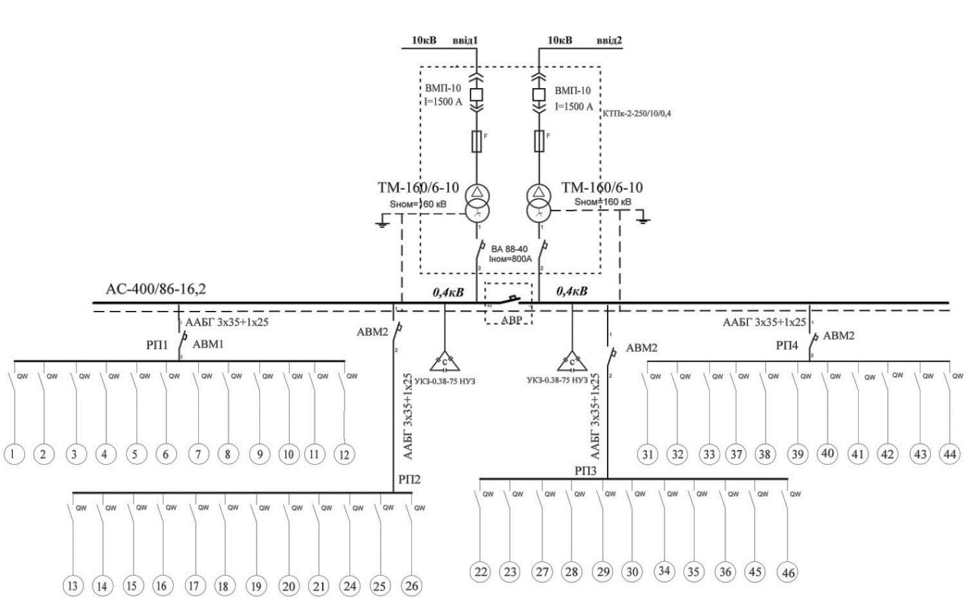

Рисунок 2.3 - Структурна схема електропостачання цеху

**Висновки по другому розділу**

Результатом роботи над даним розділом є розрахунок схеми електропостачання цеху механічної обробки деталей, кількості та потужності силових трансформаторів цехової трансформаторної підстанції, пристроїв компенсування, електричних апаратів та перерізу провідників напругою до і понад 1 кВ, розрахунок електричних навантажень на різних рівнях електропостачання, втрат напруги в цеховій силовій мережі.

Результат проведенних розрахункив цілком задовольняє вимоги ПУЕ, ПТЕ і БНіП.

**ЗАГАЛЬНІ ВИСНОВКИ**

Основна спрямованість дослідження даної роботи полягає в аналізі можливих варіантів і розробці системи електропостачання цеху механічної обробки деталей, проведені відповідних розрахунків щодо забезпечення живленням цеху з подальшим вибором трансформаторної підстанції, розподільчих пунктів та їх розміщенням, вибором автоматичних вимикачів та кабелів для внутрішньо цехової електромережі.

В ході виконання роботи було розраховано та обрано схему електропостачання цеху механічної обробки деталей підприємства. Проведені розрахунки максимально забезпечують надійне електропостачання проектованого цеху.

Визначили розрахункове навантаження цеху механічної обробки деталей з урахуванням втрат, яке складає S=135,18кВА.

Розрахований пристрій компенсації реактивної потужності.

На підставі проведених розрахунків було здійснено вибір двох трансформаторів типу ТМ-160.

**СПИСОК ВИКОРИСТАНИХ ДЖЕРЕЛ**

1. Улаштування електроустановок./ Наказ Міненерговугілля України від 21.07.2017 № 476

2. Ю.Ф. Романюк. Електричні мережі та системи. Навчальний підручник. – Київ: “Знання”, 2007. – 292 с.

3. **Лисяк В.Г. Оптимальні режими вузлів навантаження електропостачальних систем. Навчальний посібник,–Львів: “ННІ” 2007. – 251 с.**

4. П.М. Монтік Електротехніка та електромеханіка. Навчальний посібник – Львів: “Новий Світ”, 2011. – 487 с.

5. Електричні мережі та системи.: Навч. посібник для студ. електроенерг. спец. / М. С. Сегеда; Державний ун-т "Львівська політехніка". - Л.: Каменяр, 1999. - 296 с. - Бібліогр.: с.292-296. - ISBN 5-7745-0766-1

6. Методичні вказівки до курсового проекту з дисципліни "Проектування електричних систем": для студ. спец. 7.090602 "Електричні системи і мережі" / Вінницький держ. технічний ун-т; уклад. Ж. І. Остапчук. - Вінниця: [б.в.], 1998. - 46 с.

7. Автоматика електроенергетичних систем. Практикум з дисципліни "Релейний захист та системна автоматика": Навч. посіб. для студ. спец. "Електричні мережі та системи"/О. Є. Рубаненко; Вінницький держ. технічний ун-т. - Вінниця: ВДТУ, 1999. - 63 с.

8. Релейний захист та автоматика в електроенергетиці: Навч. посіб. для студ. спец. "Электрична частина електричних станцій", "Електричні мережі та системи", "Електротехнічні системи та системи електроспоживання" / В. М. Кутін [та ін]; Вінницький держ. технічний ун-т. - Вінниця: ВДТУ, 2001. - 104 с.

9. Методичні вказівки до вибору схем розподільних пристроїв підстанцій напругою 35-750 кВ з курсу "Електричні системи та мережі" для студентів спеціальності "Електричні системи та мережі"/ Національний технічний ун-т "Харківський політехнічний ін-т" ; уклад. В. П. Волков. - Х.: НТУ "ХПІ", 2001. - 19 с.

10. Конструкції повітряних ліний електропередачі. Курсове проектування: навч. посібник для студ. спец. 7.090602 "Електричні системи і мережі" / М. О. Головатюк; Вінницький держ. технічний ун-т. - Вінниця : ВДТУ, 2001. - 107 с.: рис. - Бібліогр.: с. 106-107

11. Експлуатація повітряних ліній електропередачі: навч. посіб. для студ. спец. 7.090602 "Електричні системи і мережі" / М. О. Головатюк; Вінницький держ. технічний ун-т. - Вінниця: ВДТУ, 2001. - 129 с.: рис. - Бібліогр.: с. 129

12. Електромонтажні роботи. Електричні мережі до 1000 В: Навч. посібник для студ. електротехн. спец. з дисципліни "Робоча професія" / О. Д. Демов [і др.]; Вінницький держ. технічний ун-т. - Вінниця: ВДТУ, 2002. - 55 с.

13. Електричні системи та мережі [Текст] : методичні вказівки до виконання курсового проекту для студ. спец. 7.090603 "Електротехнічні системи електроспоживання" денної та заоч. форм навчання / Національний ун-т харчових технологій ; уклад. С. Є. Вакуленко. - К.: НУХТ, 2002. - 51 с.: рис. - Бібліогр.: с. 51-52

14. Розрахунки електричних мереж при їх проектуванні: навч. посібник для студ. спец. 7.090601 - "Електричні станції, 7.090602 - "Елетричні системи і мережі" / Ю. В. Лук'яненко [та др.]; Вінницький держ. технічний ун-т. - Вінниця: ВДТУ, 2002. - 111 с.: рис. - Бібліогр.: с.111.

15. Електричні мережі систем електропостачання [Текст] : навч. посібник для студ. вищих навч. закл. / Г. Г. Півняк [та ін.]; ред. Г. Г. Півняк; Національний гірничий ун-т. - Д.: НГУ, 2003. - 316 с.: рис. - Бібліогр.: с. 311. - ISBN 966-8271-45-9